Онлайн-уроки финансовой грамотности в МБОУ СОШ с.Махалино
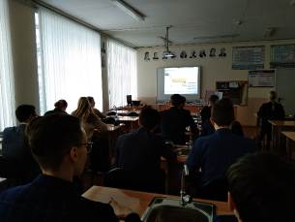
Учащиеся МБОУ СОШ с. Махалино стали активными участниками сессионных занятий по финансовой грамотности, проводимых при участии Банка РФ. 24 января 2022 года стартовала зимняя сессии.
Онлайн-урок "Как начать свой бизнес. Мечтай. Планируй. Действуй" стал отправной точкой в зимней сессии для учеников 11 класса. Материал они оценили на «отлично». А также активно поучаствовали в обсуждении.
Учащиеся 10 класса стали участниками Онлайн-урок "С деньгами на "Ты" или Зачем быть финансово грамотным?". В материале урока был затронут очень актуальный вопрос для среднестатистического школьника.
Онлайн-урок «С деньгами на "Кибермошенничество?» стал отправной точкой для учащихся 9 класса. С учетом волны взломов страниц в социальных сетях, полученная информация оказалась безумно полезной.
